Laporan Praktikum Kontrol Cerdas
Nama : ARJUNA KURNIAWAN KUSUMA PUTRA

NIM : 224308004

Kelas : TKA-6A

Akun Github (Tautan) : https://github.com/kakjuna

Student Lab Assistant :

Judul Percobaan
Deteksi Warna Pada Objek Dengan Menggunakan Metode HSV

Tujuan Percobaan
Tujuan dari percobaan praktikum ini adalah sebagai berikut:
Mahasiswa dapat memahami cara membuat program untuk mendeteksi warna pada objek menggunakan aplikasi seperti VS Code, PyCharm, atau Python.
Mahasiswa dapat memahami bagaimana sistem bekerja dalam proses mendeteksi dan memfilter warna pada objek.

Landasan Teori
Warna adalah bagian dari spektrum cahaya yang terkandung dalam cahaya putih. Kecerahan dan kegelapan suatu warna mempengaruhi nilai warnanya, yang bisa dipengaruhi oleh penambahan warna putih atau hitam. Berdasarkan penelitian, kombinasi warna dengan cakupan spektrum terbesar terdiri dari tiga warna utama: merah (R), hijau (G), dan biru (B), yang dikenal sebagai warna dasar dalam model RGB. Dengan mencampurkan ketiga warna ini dalam berbagai proporsi, beragam warna lainnya bisa dihasilkan.
Citra digital adalah representasi gambar dua dimensi f(x,y) yang diperoleh melalui proses diskritisasi koordinat spasial (sampling) dan kuantisasi tingkat keabuan atau kecemerlangan. Citra digital ditampilkan di layar komputer dalam bentuk sekumpulan nilai digital diskrit yang disebut piksel. Pengolahan citra digital mencakup teknik-teknik untuk memanipulasi, mengolah, dan menganalisis citra guna meningkatkan kualitas visual atau untuk mengekstraksi informasi dari gambar tersebut. Dalam hal ini, citra digital digunakan baik sebagai input maupun output. Secara umum, tujuan pengolahan citra digital adalah untuk memperbaiki kualitas gambar agar lebih jelas dan mudah dianalisis.
Dalam sistem deteksi warna, pengolahan citra dilakukan dengan berbagai metode, salah satunya adalah metode HSV. Model HSV (Hue, Saturation, Value) memungkinkan sistem untuk mengenali warna berdasarkan tiga komponen utama: rona (hue), kejenuhan (saturation), dan kecerahan (value). Pendekatan ini membantu mengurangi pengaruh intensitas cahaya lingkungan, sehingga sistem hanya mendeteksi warna tertentu seperti coklat, kuning, hijau, biru, hitam, dan putih.
Dalam pengembangan sistem deteksi warna, pendekatan machine learning digunakan. Machine learning adalah cabang kecerdasan buatan yang memungkinkan komputer untuk belajar secara mandiri tanpa memerlukan pemrograman eksplisit setiap kali. Prinsip utama dari machine learning adalah ketergantungan pada data; tanpa data yang cukup, algoritma tidak akan berjalan secara optimal. Oleh karena itu, langkah pertama dalam implementasi sistem ini adalah menyiapkan data, yang terbagi dalam dua bagian utama: data pelatihan (training data) dan data pengujian (testing data).
Selain itu, dalam eksperimen deteksi warna, digunakan pustaka OpenCV (Open Source Computer Vision Library), yang merupakan pustaka pemrograman sumber terbuka untuk mendukung teknologi computer vision secara real-time. OpenCV awalnya dikembangkan dengan bahasa C/C++, namun kini juga mendukung bahasa Python, Java, dan MATLAB. Tujuan utama dari OpenCV adalah untuk menyediakan infrastruktur pemrosesan citra yang mudah digunakan, sehingga mempermudah pengembangan aplikasi computer vision yang kompleks dalam waktu yang lebih singkat. Selain itu, digunakan juga pustaka NumPy (Numerical Python), yang merupakan pustaka dalam bahasa Python untuk komputasi ilmiah. NumPy memungkinkan pembuatan objek array berdimensi-N dengan efisiensi penyimpanan yang lebih baik dibandingkan struktur data list pada Python, sehingga meningkatkan performa pemrosesan data secara signifikan.

Analisis dan Diskusi
Dalam percobaan ini, ketika program dijalankan, sistem akan menampilkan tiga frame utama, yaitu frame utama, frame mask, dan frame hasil (result). Jika sebuah objek berwarna merah terdeteksi oleh kamera, maka pada frame hasil hanya warna merah yang akan muncul, sementara warna lainnya akan berubah menjadi hitam. Pada frame mask, area yang terdeteksi sebagai warna merah akan ditampilkan dengan warna putih, sedangkan area lainnya tetap hitam.
Kemampuan sistem dalam mendeteksi dan memfilter warna merah ini bergantung pada penggunaan model ruang warna HSV (Hue, Saturation, Value). Saat kamera menangkap gambar dan mengonversinya ke format HSV, program akan mencari warna merah berdasarkan rentang nilai Hue, Saturation, dan Value yang telah ditentukan. Kemudian, sistem akan membuat masker biner yang menyoroti area berwarna merah, dan menggabungkannya dengan citra asli sehingga hanya bagian yang berwarna merah yang tetap terlihat.
Penerapan metode deteksi warna merah dengan menggunakan HSV Color Filtering memiliki berbagai manfaat dalam sistem kendali cerdas (Intelligent Control Systems). Salah satu aplikasinya adalah dalam bidang navigasi dan kontrol robotik, di mana deteksi warna merah dapat digunakan sebagai penanda (marker) untuk membantu robot dalam proses navigasi otomatis.

Diskusi:
Peningkatan Sistem Kontrol Berbasis Computer Vision dengan AI Kecerdasan buatan (AI) berperan penting dalam meningkatkan sistem kontrol berbasis Computer Vision, khususnya dalam meningkatkan tingkat akurasi pendeteksian objek. Salah satu pendekatan yang digunakan adalah deep learning, yang dapat mengenali objek dengan akurasi yang lebih tinggi dibandingkan dengan metode konvensional. Selain itu, AI juga memungkinkan sistem untuk bekerja secara adaptif, menyesuaikan dengan perubahan lingkungan atau kondisi baru yang diperoleh dari data Computer Vision.
Analisis Keunggulan dan Keterbatasan Metode Deteksi Objek Berbasis Warna
Keunggulan:
Metode deteksi berbasis warna memiliki algoritma yang relatif sederhana, yangmemudahkan dan mempercepat implementasinya.
Teknik ini dapat menghasilkan tingkat akurasi yang tinggi jika kondisi pencahayaan stabil.
Kekurangan:
Metode ini sangat sensitif terhadap perubahan pencahayaan, yang dapat mempengaruhi hasil deteksi.
Kesulitan dalam mendeteksi objek yang bergerak cepat, serta rentan terhadap perubahan sudut dan posisi kamera.
Upaya Peningkatan Akurasi dalam Sistem Deteksi Objek Untuk meningkatkan akurasi dalam sistem deteksi objek, pemilihan model deteksi yang tepat adalah faktor yang sangat penting. Selain itu, penggunaan dataset berkualitas dengan jumlah yang cukup akan meningkatkan ketepatan sistem dalam mengidentifikasi objek, sehingga deteksi dapat dilakukan dengan lebih presisi dan andal.\

Assignment
Dalam tugas ini, sistem deteksi warna yang sebelumnya hanya mampu mengenali warna merah kini telah dikembangkan untuk mendeteksi tiga warna sekaligus: merah, biru, dan hijau. Selain itu, sistem juga telah dilengkapi dengan bounding box di sekitar objek yang terdeteksi, disertai dengan label warna di atas bounding box tersebut. Proses deteksi masih menggunakan metode yang sama, yaitu HSV (Hue, Saturation, Value).

Selain itu, perubahan juga dilakukan pada tampilan hasil deteksi. Jika sebelumnya program menampilkan tiga jenis tampilan kamera, yaitu tampilan real, mask, dan hasil (result), kini tampilan tersebut telah disederhanakan menjadi hanya satu tampilan real. Penyederhanaan ini membuat hasil deteksi warna menjadi lebih jelas, mudah dipahami, dan lebih informatif bagi pengguna.

Data dan Output Hasil Pengamatan

N0 | Variabel | Hasil Pengamatan
1 | merah | 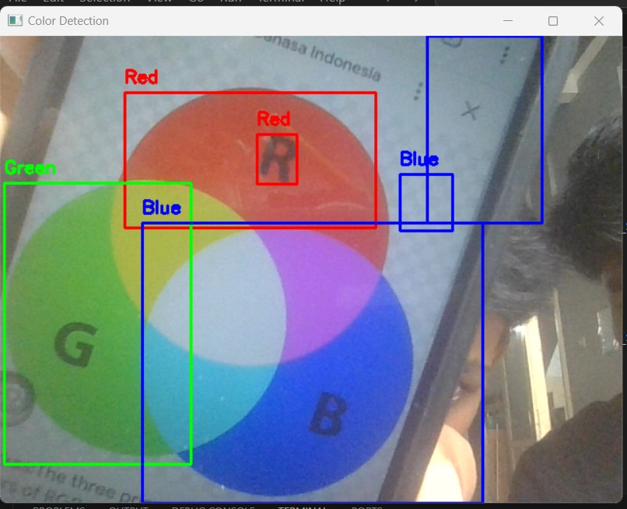
2 | hijau
3 | biru

Kesimpulan
No 1
2

3
Berdasarkan percobaan yang telah dilakukan, dapat disimpulkan sebagai berikut:
Percobaan ini dilakukan dengan menggunakan bahasa pemrograman Python, dengan memanfaatkan beberapa pustaka pendukung seperti OpenCV dan NumPy.
Untuk pendeteksian warna, percobaan ini menggunakan metode HSV (Hue, Saturation, Value), yang memungkinkan sistem mendeteksi tiga warna secara real-time, yaitu merah, hijau, dan biru.
Agar program pendeteksi warna berfungsi secara maksimal, disarankan untuk menggunakan webcam dengan kualitas tinggi serta memastikan pencahayaan di ruangan cukup baik.

Saran
Berdasarkan hasil percobaan yang telah dilakukan, terdapat beberapa saran yang penulis ajukan, sebagai berikut:
- Pada percobaan selanjutnya, disarankan untuk mengembangkan program ini lebih lanjut agar dapat diterapkan dalam proses identifikasi dan klasifikasi berbagai jenis objek lainnya.
- Diharapkan pada penelitian atau percobaan berikutnya, sistem dapat ditingkatkan dengan menambahkan kemampuan untuk mendeteksi spektrum warna yang lebih luas dan beragam.
- Versi ini lebih formal dan sesuai dengan gaya bahasa akademis. Jika ada yang perlu disesuaikan, silakan beri tahu saya!

9. Daftar Pustaka
Goenawan et al.(2022). Identifikasi Warna Pada Objek Citra Digital Secara Real Time Menggunakan Pengolahan Model Warna HSV.

Ahadi et al.(2024). IMPLEMENTASI SISTEM PENDETEKSI WARNA OBJEK DENGAN OPENCV-PYTHON.

